J’expérimente : l’accident
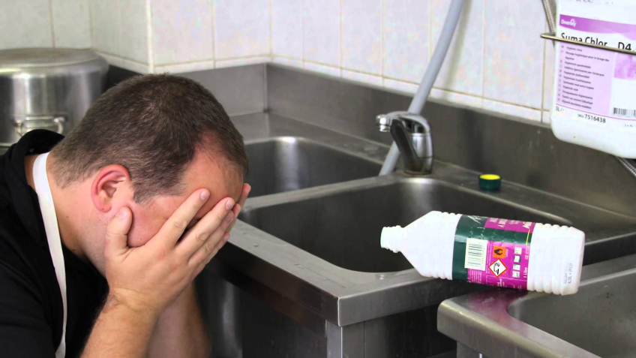
Éric a 17 ans. Il est en deuxième année de bac pro cuisine. Son patron lui a demandé de nettoyer une casserole ayant servi à faire du caramel. Pour enlever plus facilement le caramel collant, Éric décide d’utiliser un produit décapant trouvé dans l’armoire.
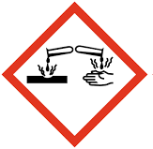
Soudain, la bouteille lui échappe des mains et il reçoit du produit sur le visage. Comme il n’a pas mis de lunettes de protection, le produit a atteint ses yeux. Il est seul mais il réussit à appeler les secours. Au téléphone, le médecin lui demande si le produit décapant est acide ou basique. Éric est incapable de répondre. Il risque de perdre la vue et… Son rêve de devenir un jour un grand cuisinier.
Sulfate d’Hydrogène
SO₄²⁻ + 2 H⁺
N° CAS 7664-93-9 N° CE 231-639-5
DANGER
H314 (1A): Provoque des brûlures de la peau et des lésions oculaires graves
P101: En cas de consultation d'un médecin, garder à disposition le récipient ou l'étiquette
P103: Lire l'étiquette avant utilisation
P280: Porter des gants de protection/des vêtements de protection/un équipement de protection des yeux/du visage

En regardant l’étiquette, Éric aurait-il pu savoir si c’était une solution acide ou basique ?
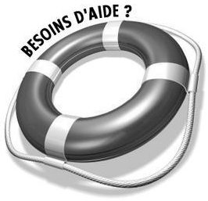

Pour répondre à cette question, vous pouvez utiliser l’activité « je mémorise – les pictogrammes à connaître » et/ou réaliser des expériences à l’aide des solutions disponibles numérotées de 1 à 6.

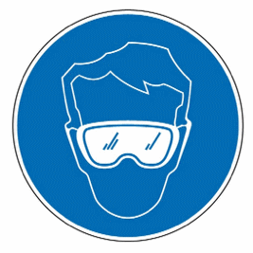
Pour ceux qui sont en difficulté, une fiche d’aide pour vous guider est également disponible au dos de la pochette plastique de cette activité.

Compétence « Je respecte les règles de sécurité »

 | débutant | apprenti | confirmé | expert
Sécurité | Je respecte les règles de sécurité quand on me le rappelle | Je respecte les règles de sécurité de manière autonome | Je peux justifier les règles de sécurité que j’applique | J’anticipe et j’applique les règles de sécurité adaptées face à une situation nouvelle

J’expérimente : l’accident
Éric a 17 ans. Il est en deuxième année de bac pro cuisine. Son patron lui a demandé de nettoyer une casserole ayant servi à faire du caramel. Pour enlever plus facilement le caramel collant, Éric décide d’utiliser un produit décapant trouvé dans l’armoire.
Soudain, la bouteille lui échappe des mains et il reçoit du produit sur le visage. Comme il n’a pas mis de lunettes de protection, le produit a atteint ses yeux. Il est seul mais il réussit à appeler les secours. Au téléphone, le médecin lui demande si le produit décapant est acide ou basique. Éric est incapable de répondre. Il risque de perdre la vue et… Son rêve de devenir un jour un grand cuisinier.
Sulfate d’Hydrogène
SO₄²⁻ + 2 H⁺
N° CAS 7664-93-9 N° CE 231-639-5
DANGER
H314 (1A): Provoque des brûlures de la peau et des lésions oculaires graves
P101: En cas de consultation d'un médecin, garder à disposition le récipient ou l'étiquette
P103: Lire l'étiquette avant utilisation
P280: Porter des gants de protection/des vêtements de protection/un équipement de protection des yeux/du visage

En regardant l’étiquette, Éric aurait-il pu savoir si c’était une solution acide ou basique ?

Pour répondre à cette question, vous pouvez utiliser l’activité « je mémorise – les pictogrammes à connaître » et/ou réaliser des expériences à l’aide des solutions disponibles numérotées de 1 à 6.
Pour ceux qui sont en difficulté, une fiche d’aide pour vous guider est également disponible au dos de la pochette plastique de cette activité.

Compétence « Je respecte les règles de sécurité »

 | débutant | apprenti | confirmé | expert
Sécurité | Je respecte les règles de sécurité quand on me le rappelle | Je respecte les règles de sécurité de manière autonome | Je peux justifier les règles de sécurité que j’applique | J’anticipe et j’applique les règles de sécurité adaptées face à une situation nouvelle

Fiche d’aide

- L’activité « je mémorise – les pictogrammes à connaître » permet-elle de répondre à la question ?

- Mesurer le pH des solutions suivantes et complétez le tableau ci-dessous :

Nom des solutions | pH | La solution est
Nom des solutions | pH | acide | neutre | basique
Chlorure de sodium (Cl⁻ + Na⁺)
Hydroxyde de sodium (HO⁻ + Na⁺)
Chlorure d’hydrogène (Cl⁻ + H⁺)
Hydroxyde de calcium (HO⁻ + Ca²⁺)
Sulfate de calcium (SO₄²⁻ + Ca²⁺)
phosphate d’hydrogène (PO₄³⁻ + H⁺)

- D’après ces résultats, quel ion est commun aux solutions acides ?

- Le produit utilisé par Éric est-il acide ou basique ?

- Quel ion est responsable du caractère basique des solutions ?

Fiche d’aide

- L’activité « je mémorise – les pictogrammes à connaître » permet-elle de répondre à la question ?

- Mesurer le pH des solutions suivantes et complétez le tableau ci-dessous :

Nom des solutions | pH | La solution est
Nom des solutions | pH | acide | neutre | basique
Chlorure de sodium (Cl⁻ + Na⁺)
Hydroxyde de sodium (HO⁻ + Na⁺)
Chlorure d’hydrogène (Cl⁻ + H⁺)
Hydroxyde de calcium (HO⁻ + Ca²⁺)
Sulfate de calcium (SO₄²⁻ + Ca²⁺)
phosphate d’hydrogène (PO₄³⁻ + H⁺)

- D’après ces résultats, quel ion est commun aux solutions acides ?

- Le produit utilisé par Éric est-il acide ou basique ?

- Quel ion est responsable du caractère basique des solutions ?

